SEGNALI DI DIVIETO
(rif. D.Lgs. 81/2008, ALLEGATO XXV)

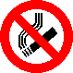 | Vietato fumare.
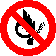 | Vietato fumare o usare fiamme libere.
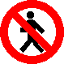 | Vietato ai pedoni.
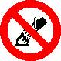 | Divieto di spegnere con acqua.
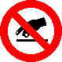 | Non toccare.
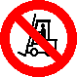 | Vietato ai carrelli di movimentazione.
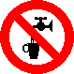 | Acqua non potabile.
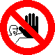 | Divieto di accesso alle persone non autorizzate.

